S PITNO VODO

RAVNAJMO PREUDARNO IN NA DOVOLJEN NAČIN

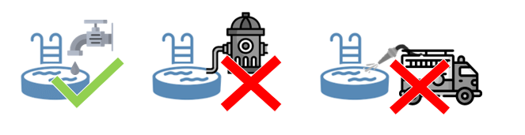

PITNA VODA je namenjena:
- za pitje in kuhanje

S pitno vodo RAVNAJMO PREUDARNO:
- ker vodni viri niso neomejeni
- ker lahko z neodgovornim ravnanjem preobremenimo vodovodni sistem in povzročimo
prekinitve dobave vode

Bazene je DOVOLJENO polniti le iz pipe (preko internega vodovodnega omrežja):
- ker je polnjenje počasno, ne povzročamo šokov na vodovodnem omrežju
- ker zmanjšamo nevarnost preobremenitve vodovodnega sistema in prekinitev dobave vode

Bazene je PREPOVEDANO polniti iz hidrantov ali z gasilskimi vozili:
- ker so hidranti namenjeni zagotavljanju požarne varnosti
- ker se povzročajo šoki na omrežju

Uporaba HIDRANTOV je dovoljena izključno za:
- zagotavljanje požarne varnosti (gašenje požarov, elementarne nesreče…)

